SSH框架整合——精简版
Author：wenlong
开发环境：
- OS：Windows XP SP3
- DB：MySql 5.1.6
- JDK：1.6.0_17
- Server：Apache Tomcat 6.0.26
- IDE：MyEclipse 5.5

SSH框架：
- Struts2.1.8
- Spring2.0.2
- Hibernate3.2.5
注：由于SSH框架中的Jar包众多，有些Jar包要选择性的添加，全部添加会异常，比如Spring的Jar包，而且Jar包还可能会发生版本冲突。所在在整个整合过程中，Jar包的添加采取最精简的配置原则，详细配置请参照整合步骤中的相关说明。

整合步骤：
- 新建Web Project
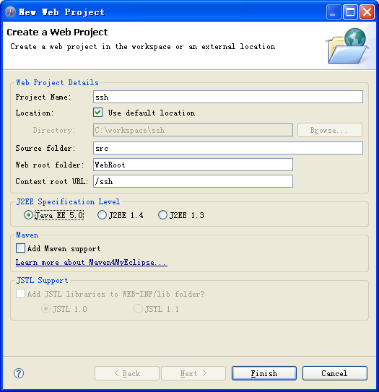
- 添加Struts2.1的支持
- 添加Jar包
basic
|__ freemarker-2.3.15.jar
|__ struts2-core-2.1.8.1.jar
|__ xwork-core-2.1.6.jar
|__ ognl-2.7.3.jar
|__ commons-io-1.3.2.jar
|__ commons-logging-1.0.4.jar
- 修改配置文件WebRoot/WEB-INF/web.xml
<!-- Struts2.1 -->
<filter>
<filter-name>struts2</filter-name>
<filter-class>
org.apache.struts2.dispatcher.ng.filter.StrutsPrepareAndExecuteFilter
</filter-class>
</filter>
<filter-mapping>
<filter-name>struts2</filter-name>
<url-pattern>/*</url-pattern>
</filter-mapping>
- 配置src/struts.xml
<package name="example" extends="struts-default">
<action name="hello" class="com.tarena.action.HelloAction">
<result name="success">/jsp/hello.jsp</result>
</action>
</package>
- 添加WebRoot/jsp/hello.jsp页面
内容任意
- 添加com.tarena.action.HelloAction.java
public class HelloAction extends ActionSupport {
@Override
public String execute() throws Exception {
System.out.println("HelloAction:execute()...");
return "success";
}
}
- 部署ssh项目
将应用程序部署到Tomcat中。
- 测试hello.action
启动Tomcat
测试URL：http://localhost:8080/ssh/hello.action

- 添加Spring2.0的支持
- 添加Jar包
dist
|__sping.jar
- 修改WebRoot/WEB-INF/web.xml文件
<!-- Spring 2.0 -->
<listener>
<listener-class>
org.springframework.web.context.ContextLoaderListener
</listener-class>
</listener>
- 添加WebRoot/WEB-INF/applicationContext.xml
配置信息为空
- 更新ssh项目
异常：java.lang.NoClassDefFoundError: org/apache/commons/logging/LogFactory
补充Spring中的Jar包
lib
|__ jakarta-commons
|__commons-logging.jar

- 重新启动Tomcat
如果没有异常，进行下一步。
- 测试Spring的IOC
可以利用静态测试的方法测试Spring的IOC，这样在不启用应用服务器的情况下就可以测试Spring。具体操作如下：
拷贝WebRoot/WEB-INF/applicationContext.xml文件到com.tarena.config下
在com.tarena.config.applicationContext.xml添加内容
<bean id="helloService" class="com.tarena.service.HelloService">
<property name="str" value="hello"></property>
</bean>
添加com.tarena.service.HelloService
测试类com.tarena.test.TestHelloService
注：为了方便测试引入JUnit4。
测试没有异常，进行下一步。

- 添加Hibernate3.2的支持
- 添加访问MySql数据库的驱动Jar包
mysql-connector-java-5.1.6-bin.jar
- 添加Hibernate3.2的Jar包
hibernate3.jar
- 创建实体类和DAO接口
com.tarena.entity.User
映射文件：com.tarena.entity.User.hbm.xml
com.tarena.dao.UserDao
- 应用IOC实现DAO接口
使用HibernateTemplate实现User的增、删、改、查等操作。
- 测试com.tarena.dao.UserDaoImpl
测试类：com.tarena.test.TestUserDao
异常：java.lang.ClassNotFoundException: org.apache.commons.dbcp.BasicDataSource
解决方法：添加Jar包commons-dbcp.jar
lib
|__ jakarta-commons
|__ commons-dbcp.jar
异常：java.lang.NoClassDefFoundError: org/apache/commons/pool/impl/GenericObjectPool
解决方法：添加Jar包commons-pool.jar
lib
|__ jakarta-commons
|__ commons-pool.jar

以下的异常解决方法同上，Jar包全在Spring的lib目录下选取。
java.lang.NoClassDefFoundError: org/dom4j/DocumentException
解决方法：添加Jar包dom4j.jar
java.lang.NoClassDefFoundError: org/apache/commons/collections/SequencedHashMap
解决方法：添加Jar包commons-collections.jar
java.lang.NoClassDefFoundError: net/sf/cglib/proxy/CallbackFilter
解决方法：添加Jar包cglib.jar
java.lang.NoClassDefFoundError: antlr/ANTLRException
解决方法：添加Jar包antlr.ajr
- 测试DAO结果
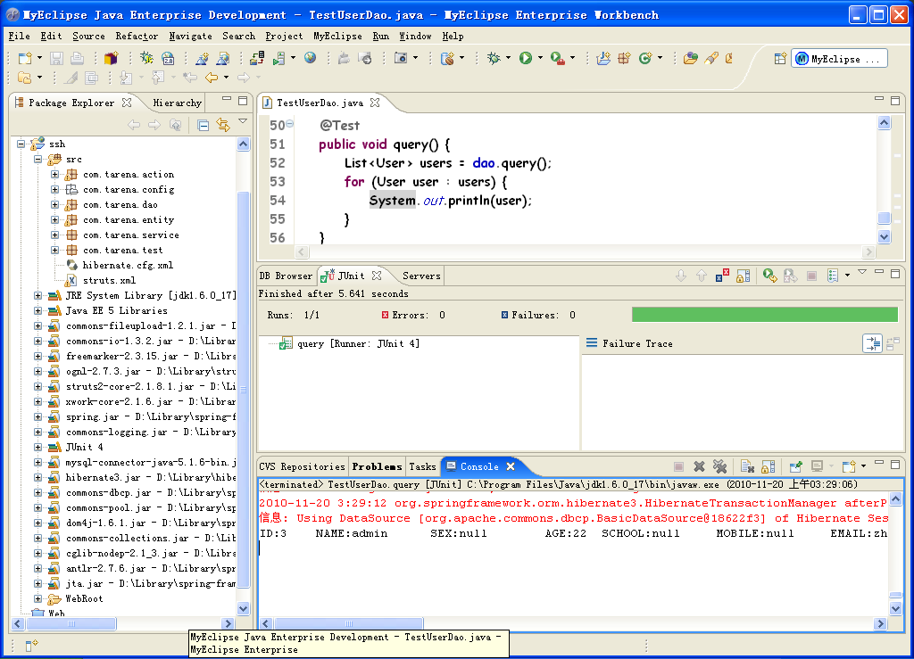
- 用户登录注册实例
详细说明请参照具体的代码。
注：
  - 在把项目利用JUnit测试Sping和Hibernate都没有任何问题，但是把项目部署到Tomcat，启动应用服务器时会有一个很奇怪的异常：
java.lang.ClassNotFoundException: javax.transaction.TransactionManager
经过上网查资料得到解决办法：添加Spring的Jar包jta.jar
lib
|__j2ee
|__jta.jar

  - 由于在Tomcat应用服务器中测试SSH，所以还要添加必须的Struts2整合Spring的包struts2-spring-plugin-2.1.8.1.jar，否则当Tomcat正常启动后，在Login页面提交表单测试会出现异常：
异常信息：LoginAction中的UserService为null

实例测试结果如下：
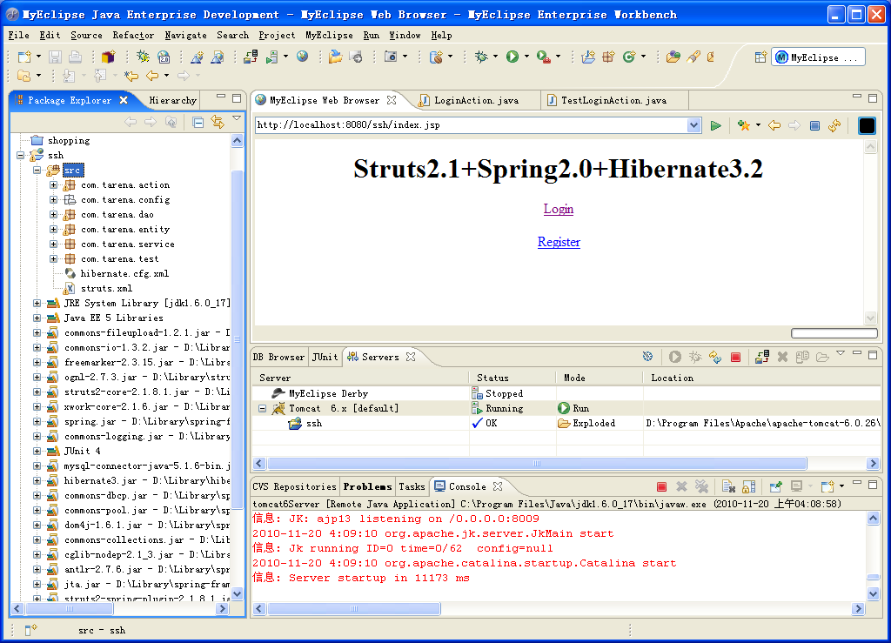
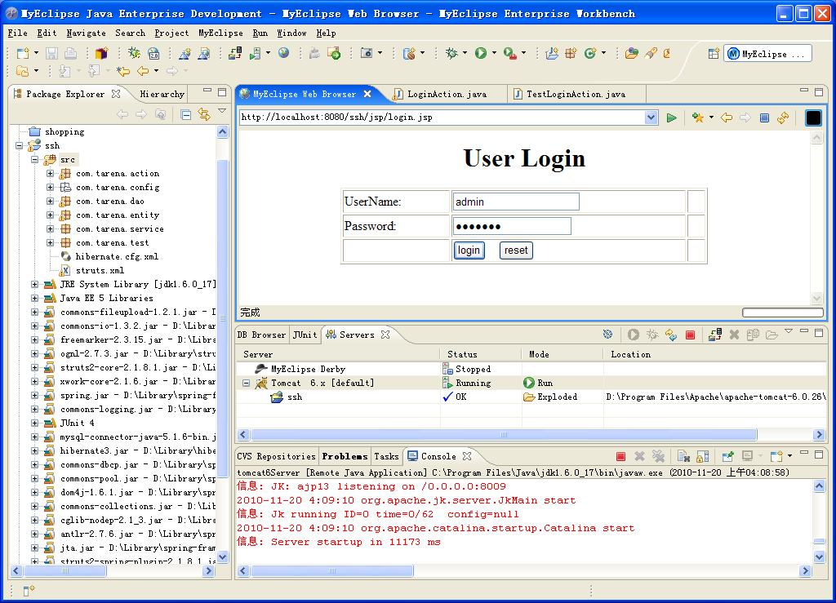
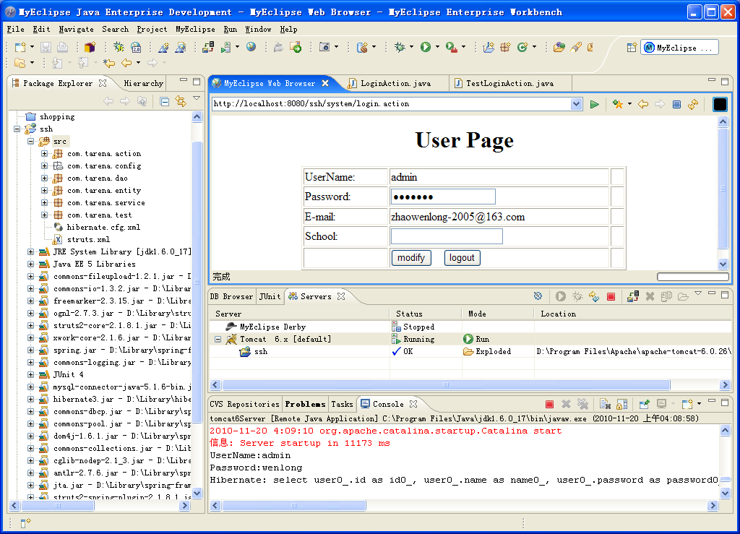
- 后记
SSH的简单整合告一段落，如果用到SSH的其他特性需要根据异常信息补充SSH框架的配置。

